温馨提示：
此题库为Word版，请按住Ctrl,滑动鼠标滚轴，调节合适的观看比例，关闭Word文档返回原板块。
考点5 万有引力与航天
一、选择题
1. (2013·福建高考)设太阳质量为M,某行星绕太阳公转周期为T,轨道可视作半径为r的圆。已知万有引力常量为G,则描述该行星运动的上述物理量满足 ( )
A.GM= B.GM=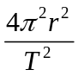
C.GM=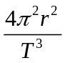 D.GM=
【解题指南】解答本题时应理解以下两点:
(1)建立行星绕太阳做匀速圆周运动模型。
(2)太阳对行星的万有引力提供行星绕太阳做匀速圆周运动的向心力。
【解析】选A。设行星质量为m,据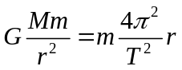得GM=,故选A。
2. (2013·广东高考)如图,甲、乙两颗卫星以相同的轨道半径分别绕质量为M和2M的行星做匀速圆周运动,下列说法正确的是 ( )
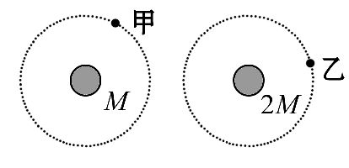
A.甲的向心加速度比乙的小
B.甲的运行周期比乙的小
C.甲的角速度比乙的大
D.甲的线速度比乙的大
【解题指南】甲、乙两卫星分别绕两个不同的中心天体做匀速圆周运动,万有引力提供向心力,根据F_{万}=F_{向},得出卫星的向心加速度、周期、角速度、线速度与中心天体质量的关系,从而得出甲、乙两卫星各个物理量的大小关系。
【解析】选A。甲、乙两卫星分别绕质量为M和2M的行星做匀速圆周运动,万有引力提供各自做匀速圆周运动的向心力。由牛顿第二定律G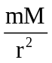=ma=m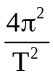r=mω²r=m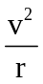,可得a=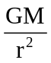,T=2π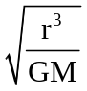,ω=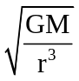,v=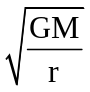。由已知条件可得a_{甲}<a_{乙},T_{甲}>T_{乙},ω_{甲}<ω_{乙},v_{甲}<v_{乙},故正确选项为A。
3. (2013·山东高考)双星系统由两颗恒星组成,两恒星在相互引力的作用下,分别围绕其连线上的某一点做周期相同的匀速圆周运动。研究发现,双星系统演化过程中,两星的总质量、距离和周期均可能发生变化。若某双星系统中两星做圆周运动的周期为T,经过一段时间演化后,两星总质量变为原来的k倍,两星之间的距离变为原来的n倍,则此时圆周运动的周期为 ( )
A.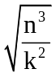T B. 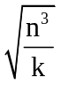T
C. 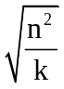T D. 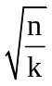T
【解题指南】解答本题时应注意以下两个方面:
(1)双星圆周运动的向心力由双星间万有引力提供;
(2)双星圆周运动的半径并不是双星间距。
【解析】选B。设两颗星的质量分别为m₁、m₂,做圆周运动的半径分别为r₁、r₂,根据万有引力提供向心力可得:G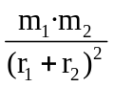=m₁r₁,G=m₂r₂,联立解得:m₁+m₂=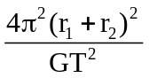,即T²=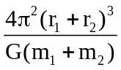,因此,当两星总质量变为原来的k倍,两星之间的距离变为原来的n倍时,两星圆周运动的周期为T'=T,选项B正确,其他选项均错。
4.(2013·四川高考)迄今发现的二百余颗太阳系外行星大多不适宜人类居住,绕恒星“Gliese581”运行的行星“Gl-581c”却很值得我们期待。该行星的温度在0℃到40℃之间,质量是地球的6倍,直径是地球的1.5倍,公转周期为13个地球日。“Gliese581”的质量是太阳质量的0.31倍。设该行星与地球均视为质量分布均匀的球体,绕其中心天体做匀速圆周运动,则 ( )
A.在该行星和地球上发射卫星的第一宇宙速度相同
B.如果人到了该行星,其体重是地球上的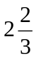倍
C.该行星与“Gliese581”的距离是日地距离的倍
D.由于该行星公转速率比地球大,地球上的米尺如果被带上该行星,其长度一定会变短
【解题指南】解答本题时应从以下三点进行分析:
(1)万有引力提供天体运动的向心力;
(2)忽略星球的自转,在星球的表面上有: 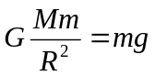;
(3)只有在接近光速的相对运动中,长度才有缩短的相对论效应。
【解析】选B。设“Gl-581c”、地球质量分别为m₁、m₂,在“Gl-581c”、地球上发射卫星的第一宇宙速度分别为v₁、v₂,根据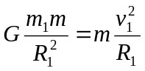、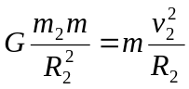、m₁=6m₂、R₁=1.5R₂,解得:v₁=2v₂,故选项A错误;根据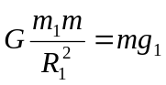、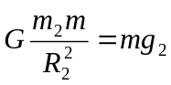、m₁=6m₂、R₁=1.5R₂,解得:mg₁=mg₂,故选项B正确;设恒星“Gliese581”、太阳质量分别为M₁、M₂,恒星“Gliese581”与行星“Gl-581c”、太阳与地球的距离分别为r₁、r₂,行星“Gl-581c”、地球的公转周期分别为T₁、T₂,根据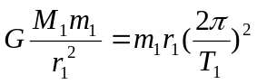、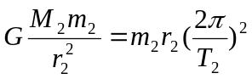、T₁=T₂,解得: 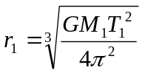、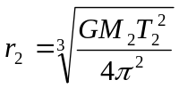,进而解得: 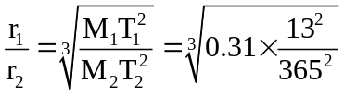 ,故选项C错误;只有在接近光速的相对运动中,长度才有缩短的相对论效应,所以地球上的米尺如果被带上行星“Gl-581c”上,其长度几乎不变,故选项D错误。
5. (2013·大纲版全国卷)“嫦娥一号”是我国首次发射的探月卫星,它在距月球表面高度为200km的圆形轨道上运行,运行周期为127分钟。已知引力常量G=6.67×10⁻¹¹N·m²/kg²,月球半径约为1.74×10³km。利用以上数据估算月球的质量约为 ( )
A.8.1×10¹⁰kg B.7.4×10¹³kg
C.5.4×10¹⁹kg D.7.4×10²²kg
【解题指南】解答本题时应从以下两点进行分析:
(1)明确探月卫星的轨道半径。
(2)根据万有引力提供向心力求解。
【解析】选D。设探月卫星的质量为m,月球的质量为M,根据万有引力提供向心力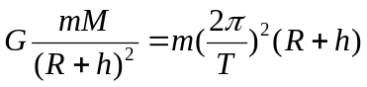,将h=200 000m,T=127×60s,G=6.67×10⁻¹¹N·m²/kg²,R=1.74×10⁶m,代入上式解得M=7.4×10²²kg,可知D选项正确。
6. (2013·新课标全国卷Ⅰ)2012年6月18日,“神舟九号”飞船与“天宫一号”目标飞行器在离地面343 km的近圆形轨道上成功进行了我国首次载人空间交会对接。对接轨道所处的空间存在极其稀薄的大气。下列说法正确的是 ( )
A.为实现对接,两者运行速度的大小都应介于第一宇宙速度和第二宇宙速度之间
B.如不加干预,在运行一段时间后,“天宫一号”的动能可能会增加
C.如不加干预,“天宫一号”的轨道高度将缓慢降低
D.航天员在“天宫一号”中处于失重状态,说明航天员不受地球引力作用
【解题指南】解答本题可按以下思路进行:
(1)先明确对接轨道所处的空间存在极其稀薄的大气,说明空气阻力对飞船和“天宫一号”做负功;
(2)再考虑阻力对“天宫一号”做负功其速率将减小而做向心运动,引力又会做正功,速率又将增大。
【解析】选B、C。绕地球运行的飞船和“天宫一号”的速度小于第一宇宙速度,选项A错;如不加干预,在运行一段时间后,空气阻力对“天宫一号”做负功速率减小而做向心运动,高度将缓慢降低,万有引力又会对“天宫一号”做正功而使其动能可能会增加,故选项B、C对;航天员在“天宫一号”中处于失重状态是因为其重力提供向心力,并不是不受地球引力作用,所以选项D错。
7. (2013·新课标全国卷Ⅱ)目前,在地球周围有许多人造地球卫星绕着它运转,其中一些卫星的轨道可近似为圆,且轨道半径逐渐变小。若卫星在轨道半径逐渐变小的过程中,只受到地球引力和稀薄气体阻力的作用,则下列判断正确的是 ( )
A.卫星的动能逐渐减小
B.由于地球引力做正功,引力势能一定减小
C.由于气体阻力做负功,地球引力做正功,机械能保持不变
D.卫星克服气体阻力做的功小于引力势能的减小
【解题指南】解答本题应理解以下三点:
(1)合外力做功,物体动能发生变化;
(2)引力做功,引力势能发生变化;
(3)除了引力以外的力做功,机械能发生变化。
【解析】选B、D。当卫星在轨道半径变小的过程中,地球引力和气体阻力夹角为钝角,合外力做正功,动能增大,轨道半径越小,在轨运行的速度越大,选项A错误;地球的引力对卫星做正功,引力势能一定减小,选项B正确;气体阻力对卫星做负功,机械能减小,选项C错误;卫星克服阻力做的功与其动能的增加量之和等于引力势能的减小量,选项D正确。
8. (2013·浙江高考)如图所示,三颗质量均为m的地球同步卫星等间隔分布在半径为r的圆轨道上,设地球质量为M,半径为R。下列说法正确的是 ( )
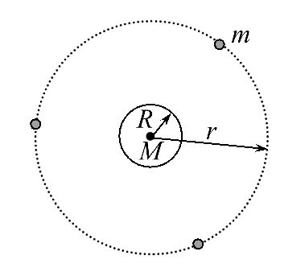
A.地球对一颗卫星的引力大小为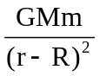
B.一颗卫星对地球的引力大小为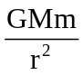
C.两颗卫星之间的引力大小为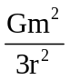
D.三颗卫星对地球引力的合力大小为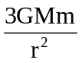
【解题指南】解答本题可按以下思路进行:
(1)万有引力公式中的距离是指两个质点间的距离;
(2)力的合成满足平行四边形定则。
【解析】选B、C。地球对一颗卫星的引力,利用万有引力公式计算,两个质点间的距离为r,地球与一颗卫星间的引力大小为,A项错误,B项正确;由几何知识可得,两颗卫星之间的距离为r,两颗卫星之间利用万有引力定律可得引力大小为,C项正确;三颗卫星对地球的引力大小相等,方向在同一平面内,相邻两个力夹角为120°,所以三颗卫星对地球引力的合力等于零,D项错误。
9. (2013·江苏高考)火星和木星沿各自的椭圆轨道绕太阳运行,根据开普勒行星运动定律可知 ( )
A.太阳位于木星运行轨道的中心
B.火星和木星绕太阳运行速度的大小始终相等
C.火星与木星公转周期之比的平方等于它们轨道半长轴之比的立方
D.相同时间内,火星与太阳连线扫过的面积等于木星与太阳连线扫过的面积
【解题指南】(1)要熟知开普勒三定律。
(2)要明确研究对象,知道对象不同,天体运行的轨道不同。
【解析】选C。太阳位于木星运行轨道的一个焦点上,A项错误;火星与木星轨道不同,在运行时速度不可能始终相等,B项错误;“在相等的时间内,行星与太阳连线扫过的面积相等”是对于同一颗行星而言的,不同的行星,则不具有可比性,D项错误;根据开普勒第三定律,对同一中心天体来说,行星公转半长轴的三次方与其周期的平方的比值为一定值,C项正确。
10. (2013·上海高考)小行星绕恒星运动,恒星均匀地向四周辐射能量,质量缓慢减小,可认为小行星在绕恒星运动一周的过程中近似做圆周运动。则经过足够长的时间后,小行星运动的 ( )
A.半径变大 B.速率变大
C.角速度变大 D.加速度变大
【解题指南】解答本题时应注意理解以下两点:
(1)万有引力提供小行星做圆周运动的向心力;
(2)万有引力等于小行星受的合外力。
【解析】选A。恒星均匀地向四周辐射能量,质量缓慢减小,二者之间的万有引力减小,小行星运动的半径增大,速率减小,角速度减小,加速度减小,选项A正确,B、C、D错误
11.(2013·海南高考)“北斗”卫星导航定位系统由地球静止轨道卫星(同步卫星)、中轨道卫星和倾斜同步卫星组成。地球静止轨道卫星和中轨道卫星都在圆轨道上运行,它们距地面的高度分别约为地球半径的6倍和3.4倍。下列说法正确的是 ( )
A.静止轨道卫星的周期约为中轨道卫星的2倍
B.静止轨道卫星的线速度大小约为中轨道卫星的2倍
C.静止轨道卫星的角速度大小约为中轨道卫星的
D.静止轨道卫星的向心加速度大小约为中轨道卫星的
【解题指南】解答本题时应注意理解以下两点:
(1)卫星绕地球做匀速圆周运动,万有引力充当向心力。
(2)卫星绕地球做圆周运动的圆心为地心。
【解析】选A。根据G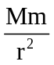=mr,可得T=2π,代入数据,A正确;根据G=m,可得v=,代入数据,B错误;根据G=mω²r,可得ω=,代入数据,C错误;根据G=ma,可得a=,代入数据,D错误。
二、填空题
12. (2013·天津高考) “嫦娥一号”和“嫦娥二号”卫星相继完成了对月球的环月飞行,标志着我国探月工程的第一阶段已经完成。设“嫦娥二号”卫星环绕月球的运动为匀速圆周运动,它距月球表面的高度为h,已知月球的质量为M、半径为R,引力常量为G,则卫星绕月球运动的向心加速度a= ,线速度v= 。
【解题指南】解答本题应根据月球对卫星的万有引力提供卫星的向心力来解答。
【解析】卫星做匀速圆周运动,设卫星质量为m,
由万有引力提供向心力知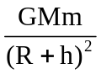=ma=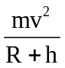 解得a=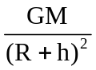,v=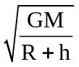
【答案】
13. (2013·上海高考)若两颗人造地球卫星的周期之比为T₁∶T₂=2∶1,则它们的轨道半径之比R₁∶R₂= ,向心加速度之比a₁∶a₂= 。
【解题指南】解答本题时应注意理解以下两点:
(1)万有引力提供向心力;
(2)G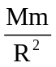=mR,这个结论与开普勒定律相符。
【解析】由开普勒定律,R₁∶R₂=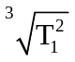∶=∶1。由牛顿第二定律,G=ma,向心加速度之比a₁∶a₂=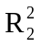∶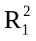=1∶2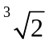。
【答案】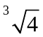∶1 1∶2
关闭Word文档返回原板块。

